采购需求（征求意见稿）

- 采购清单
序号 | 货物名称 | 数量 | 单位 | 所属行业 | 主要内容  （核心产品）
1 | 高新区新质生产力创新孵化器配套办公家具设备采购项目（详见货物清单） | 1 | 批 | 工业 | 办公桌（四人位）

二、项目背景或概况（180字左右）
为全面落实创新驱动发展战略，加快高新区科技创新要素集聚，抢先引入一批具有成长潜力的新质生产力创新主体，在雄安高新区管委会大厦（雄安高新区服务中心）打造新质生产力创新孵化器。现结合工作实际，开展高新区新质生产力创新孵化器配套办公家具采购工作。采购内容包含办公桌椅、会议桌椅、文件箱柜、沙发茶几套装、窗帘等。
三、拟采购标的的商务要求
（一）报价要求
1、高新区新质生产力创新孵化器配套办公家具采购项目投标限价为221.4万元；为响应雄安新区本级行政事业单位通用办公家具配置要求，对以下办公家具价格上限进行要求：
序号 | 项目 | 价格上限标准 | 备注
1 | 办公桌（四人位） | 6000元/组
2 | 办公桌（二人位） | 3000元/组
3 | 办公桌、办公桌（120度工位）、办公桌（异形） | 1500元/个
4 | 会议桌 | 1500元/会议桌延米
5 | 办公椅 | 500元/个
6 | 会议椅 | 500元/个
7 | 文件柜（宽） | 2800元/组
8 | 文件柜 | 1000元/个
9 | 文件柜（矮） | 800元/个
10 | 三人沙发 | 2000元/个
11 | 单人沙发 | 1000元/个
12 | 茶几组合 | 1000元/组
13 | 大茶几 | 1000元/个
14 | 小茶几 | 500元/个

2.投标报价为采购人指定地点的现场交货价，包括：
（1）货物及标准附件，备品备件，专用工具的价格；
（2）运输，装卸，调试，售后服务等费用；
（3）必要的保险费用和各项税费；
（4）安装调试的费用；
（5）送货上门的费用；
（6）售后服务，质保期内维修、退换及其他所有成本费用的总和。
（二）交付时间、地点
★签订合同7日内提供样品供采购人初次查验，初次查验合格且采购人通知入场后45日内供货完毕并完成安装调试。现场交货，地点由采购人指定。
（三）付款方式
1.合同一经签订，在经费到位的前提下，中标人开具相应金额发票后，采购人预付合同金额的 40%，安装调试完毕并经采购人验收通过，中标人开具相应金额发票后，采购人支付剩余合同金额。
2.由于本合同金额100%来源于政府财政拨付，合同约定的付款时间以财政资金实际到位为前提，如因采购人财政资金未到位导致采购人无法按前述付款时间节点支付款项，中标人同意待采购人财政资金到位后，对照支付进度节点，按工作程序及时支付。
（四）其他要求
1.本项目专门面向中小企业采购；
2.本项目不接受联合体投标；
3.本项目不收取投标保证金；
4.本项目不允许分包；
5.本项目不接受进口产品。

（五）货物技术/技术服务要求
家 具 清 单
（标注★的货物的主要技术参数必须满足，不得出现负偏离；其他货物参数累计负偏离＞5项的投标无效）
名称 | 示意图片 | 数量 | 规格 | 单位 | 材质说明 | 备注
办公桌（四人位）  ★ | 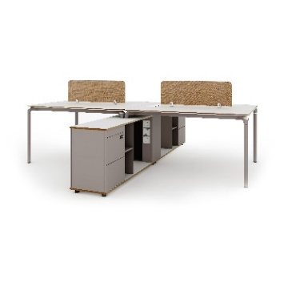 | 113 | 2800W×2400D×1050H | 套 | 1.#饰面：采用优质三聚氰胺浸渍胶膜纸，耐热性1级，苯≤5㎍/m³，挥发物含量5%-9%，甲醛释放量≤0.5mg/L。符合GB/T35607-2017《绿色产品评价家具》技术要求。  2.#基材:采用不低于E1级刨花板，含水率3%-8%，板内密度偏差±10%，表面胶合强度≥0.60MPa，静曲强度≥15MPa，弹性模量≥2000MPa，内结合强度≥0.55MPa，表面耐冷热循环无裂缝、鼓泡、变色、起皱等，表面耐划痕>≥1.5N，表面无大于90%的连续划痕，2H吸水厚度膨胀率≤8.0%，板面握螺钉力≥1600N, 板边握螺钉力≥1400N，甲醛释放量<0.05mg/m³，总挥发性有机化合物(TVOC)释放率≤0.2㎡,h，产品有害物质限量，其中铅Pь≤90, 镉 Cd≤75、饹 Cr≤60、汞Hg≤60、锑 Sb≤60、砷 As≤25、钡 Ba≤1000、硒 Sc≤500，抗菌防霉性能抗细菌率≥99%。防霉菌等级0级或1级，60s内无燃烧滴落物引燃滤纸现象。符合GB/T15102-2017《浸渍胶膜纸饰面纤维板和刨花板》JC/T2039-2010《抗菌防霉木质装饰板》技术要求。  3.#封边：采用优质ABS激光封边条，厚度≥2mm，表面光滑，花纹清晰、均匀，无漏印。压纹（压花）表面有统一的花式，且压纹清晰，均匀。耐光色牢度≥4级，耐开裂性1级，耐老化性无开裂，可迁移元素(可溶性重金属)mg/kg：其中铅Pь≤90, 镉 Cd≤75、饹 Cr≤60、汞Hg≤60、锑 Sb≤60、砷 As≤25、钡 Ba≤1000、硒 Sc≤500，有害物质限量：甲醛释放量 ≤0.3mg/L，邻苯二甲酸酯含量≤0.02g/kg，多溴联苯含量 mg/kg（禁用），多溴联苯醚含量 mg/kg（禁用）。符合QB/T4463-2013《家具用封边条技术要求》技术要求。  4.#热熔胶：选用优质品牌热熔胶，粘性强，久不分层，具有防水性、防潮性、耐油性、耐撞性等特点，总挥发性有机物含量≤650g/L。游离甲醛≤0.1g/kg，苯≤0.02g/kg，甲苯≤0.02g/kg，二甲苯≤0.02g/kg，总挥发性有机物≤5g/L，游离甲苯二异氰酸酯≤1g/kg。符合《室内装饰装修材料胶粘剂中有害物质限量》GB18583-2008HJ2541-2016《环境标志产品技术标准胶粘剂》技术要求。  5.#五金配件：采用优质品牌五金配件，耐久性试验，商用性≥80000次，中性盐雾试验≥500h，镀层本身的耐腐蚀等级≥10级，镀层对基体的保护等级≥10级；乙酸盐雾试验≥250h，镀层本身的耐腐蚀等级≥10级，镀层对基体的保护等级≥10级，抗菌性能（抗菌率）≥99%。安装B型试验门时，下沉量不大于1.5mm。符合QB/T2454-2013《家具五金抽屉导轨》技术要求。 | 图片仅供参考
办公桌（二人位）  ★ | 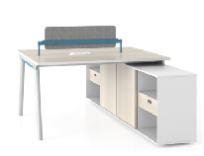 | 26 | 1600W×2400D×1050H | 套
办公桌  ★ | 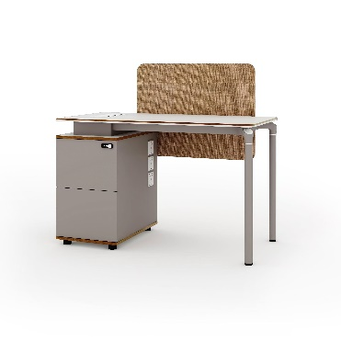 | 114 | 1400W×600D×750H | 张
办公桌  ★ | 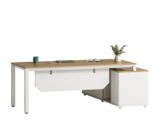 | 31 | 1800W*1500D*760H | 套
办公桌（120度工位）  ★ | 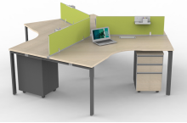 | 102 | 1100W*1100D*1050H | 位
办公桌（异形）  ★ | 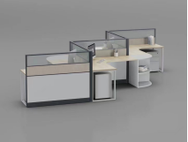 | 20 | 1500W*1500D*1100H | 套
办公椅  ★ | 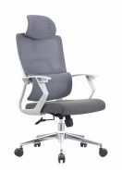 | 778 | 600W*560D*1150H | 把 | 1.#面料：选用优质网布，耐酸汗渍变色、沾色不低于3-4级,无异味，甲醛含量≤20mg/kg，可分解致癌芳香胺染料未检出，防霉性能不低于1级。 符合QB/T2280-2016《办公家具办公椅》GB/T35607-2017《绿色产品评价家具》技术要求。  2.#海绵：采用优质阻燃高弹海绵，用抽纱或丝绒覆面，表面有防腐化和防变型保护膜，回弹性高，耐用度高，防碎，防氧化，密度≥46kg/m3，回弹率≥47%，75%压缩永久变形≤5%，湿热老化后拉伸强度≥100KPa，干热老化后拉伸强度≥100KPa，甲醛释放量≤0.03mg/m2h，燃烧性能达1级，抗疲劳力强，坐感舒适。符合GB/T10802-2006《通用软质聚醚型聚氨酯泡沫塑料》技术要求。  3.#气压棒：采用优质气压棒，气弹簧在压缩和伸展过程中不应有卡阻现象，螺旋机构的升降配合良好，气动升降平稳、无漏气、无燥音，公称力Fa衰减量不大于5%，除活塞杆外其他外露零部件的涂镀层应符合GB/T3325规定,镀层应均匀,不应有锈蚀、脱皮、起泡、粗糙和漏镀等缺陷;涂层应光滑均匀,不应有露底、锈蚀、疙瘩、皱皮和严重流挂等缺陷。符合GB/T29525-2013《座椅升降气弹簧技术条件》技术要求。  4.#脚架：优质尼龙五星脚架。符合QB/T2280-2016《办公家具办公椅》GB28481-2012《塑料家具中有害物质限量》技术要求。  5.#脚轮：采用增强尼龙万向脚轮，可溶性重金属可溶性铅（Pb）≤8mg/kg、可溶性汞(Hg)≤2mg/kg、可溶性铬(Cr)≤3mg/kg、可溶性镉(Cd)≤2mg/kg，移动杂音小，耐磨性大。符合QB/T2280-2016《办公家具办公椅》GB28481-2012《塑料家具中有害物质限量》技术要求。 | 图片仅供参考
会议椅  ★ | 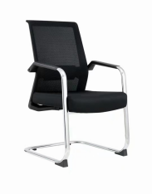 | 215 | 570W*540D*1000H | 张 | 1.#面料：选用优质网布，耐酸汗渍变色、沾色不低于3-4级,无异味，甲醛含量≤20mg/kg，可分解致癌芳香胺染料未检出，防霉性能不低于1级。 符合QB/T2280-2016《办公家具办公椅》GB/T35607-2017《绿色产品评价家具》技术要求。  2.#海绵：采用优质阻燃高弹海绵，用抽纱或丝绒覆面，表面有防腐化和防变型保护膜，回弹性高，耐用度高，防碎，防氧化，密度≥46kg/m3，回弹率≥47%，75%压缩永久变形≤5%，湿热老化后拉伸强度≥100KPa，干热老化后拉伸强度≥100KPa，甲醛释放量≤0.03mg/m2h，燃烧性能达1级，抗疲劳力强，坐感舒适。符合GB/T10802-2006《通用软质聚醚型聚氨酯泡沫塑料》技术要求。  3.#脚架：优质喷涂弓形脚架，经酸洗磷化等处理。符合QB/T2280-2016《办公家具办公椅》GB28481-2012《塑料家具中有害物质限量》技术要求。 | 图片仅供参考
办公椅 | 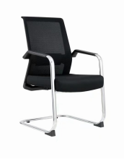 | 14 | 570W*540D*1000H | 把
会议桌  ★ | 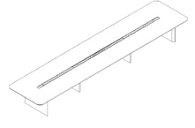 | 5 | 6000W×1600D×760H | 套 | 1.#饰面：采用优质三聚氰胺浸渍胶膜纸，耐热性1级，苯≤5㎍/m³，挥发物含量5%-9%，甲醛释放量≤0.5mg/L。符合GB/T35607-2017《绿色产品评价家具》技术要求。  2.#基材:采用不低于E1级刨花板，含水率3%-8%，板内密度偏差±10%，表面胶合强度≥0.60MPa，静曲强度≥15MPa，弹性模量≥2000MPa，内结合强度≥0.55MPa，表面耐冷热循环无裂缝、鼓泡、变色、起皱等，表面耐划痕>≥1.5N，表面无大于90%的连续划痕，2H吸水厚度膨胀率≤8.0%，板面握螺钉力≥1600N, 板边握螺钉力≥1400N，甲醛释放量<0.05mg/m³，总挥发性有机化合物(TVOC)释放率≤0.2㎡,h，产品有害物质限量，其中铅Pь≤90, 镉 Cd≤75、饹 Cr≤60、汞Hg≤60、锑 Sb≤60、砷 As≤25、钡 Ba≤1000、硒 Sc≤500，抗菌防霉性能抗细菌率≥99%。防霉菌等级0级或1级，60s内无燃烧滴落物引燃滤纸现象。符合GB/T15102-2017《浸渍胶膜纸饰面纤维板和刨花板》JC/T2039-2010《抗菌防霉木质装饰板》技术要求。  3.#封边：采用优质ABS激光封边条，厚度≥2mm，表面光滑，花纹清晰、均匀，无漏印。压纹（压花）表面有统一的花式，且压纹清晰，均匀。耐光色牢度≥4级，耐开裂性1级，耐老化性无开裂，可迁移元素(可溶性重金属)mg/kg：其中铅Pь≤90, 镉 Cd≤75、饹 Cr≤60、汞Hg≤60、锑 Sb≤60、砷 As≤25、钡 Ba≤1000、硒 Sc≤500，有害物质限量：甲醛释放量 ≤0.3mg/L，邻苯二甲酸酯含量≤0.02g/kg，多溴联苯含量 mg/kg（禁用），多溴联苯醚含量 mg/kg（禁用）；符合QB/T4463-2013《家具用封边条技术要求》技术要求。  4.#热熔胶：选用优质品牌热熔胶，粘性强，久不分层，具有防水性、防潮性、耐油性、耐撞性等特点，总挥发性有机物含量≤650g/L。游离甲醛≤0.1g/kg，苯≤0.02g/kg，甲苯≤0.02g/kg，二甲苯≤0.02g/kg，总挥发性有机物≤5g/L，游离甲苯二异氰酸酯≤1g/kg。符合《室内装饰装修材料胶粘剂中有害物质限量》GB18583-2008HJ2541-2016《环境标志产品技术标准胶粘剂》技术要求。  5.#五金配件：采用优质品牌五金配件，耐久性试验，商用性≥80000次，中性盐雾试验≥500h，镀层本身的耐腐蚀等级≥10级，镀层对基体的保护等级≥10级；乙酸盐雾试验≥250h，镀层本身的耐腐蚀等级≥10级，镀层对基体的保护等级≥10级，抗菌性能（抗菌率）≥99%。安装B型试验门时，下沉量不大于1.5mm。符合QB/T2454-2013《家具五金抽屉导轨》技术要求。 | 图片仅供参考
会议桌  ★ | 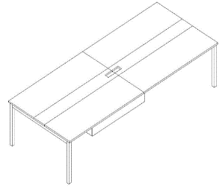 | 1 | 4800W×1500D×760H | 套
会议桌  ★ | 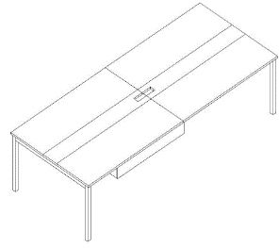 | 2 | 2000W×1000D×750H | 套
会议桌  ★ | 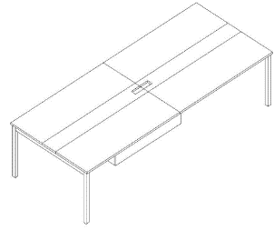 | 6 | 2800W×1200D×750H | 套
会议桌  ★ | 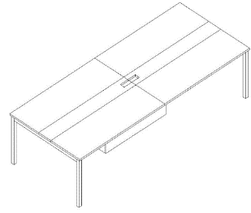 | 3 | 4200W×1500D×760H | 套
文件柜（宽） | 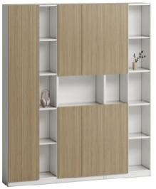 | 29 | 2200W*400D*2000H | 组 | 1.#饰面：采用优质三聚氰胺浸渍胶膜纸，耐热性1级，苯≤5㎍/m³，挥发物含量5%-9%，甲醛释放量≤0.5mg/L。符合GB/T35607-2017《绿色产品评价家具》技术要求。  2.#基材:采用不低于E1级刨花板，含水率3%-8%，板内密度偏差±10%，表面胶合强度≥0.60MPa，静曲强度≥15MPa，弹性模量≥2000MPa，内结合强度≥0.55MPa，表面耐冷热循环无裂缝、鼓泡、变色、起皱等，表面耐划痕>≥1.5N，表面无大于90%的连续划痕，2H吸水厚度膨胀率≤8.0%，板面握螺钉力≥1600N, 板边握螺钉力≥1400N，甲醛释放量<0.05mg/m³，总挥发性有机化合物(TVOC)释放率≤0.2㎡,h，产品有害物质限量，其中铅Pь≤90, 镉 Cd≤75、饹 Cr≤60、汞Hg≤60、锑 Sb≤60、砷 As≤25、钡 Ba≤1000、硒 Sc≤500，抗菌防霉性能抗细菌率≥99%。防霉菌等级0级或1级，60s内无燃烧滴落物引燃滤纸现象。符合GB/T15102-2017《浸渍胶膜纸饰面纤维板和刨花板》JC/T2039-2010《抗菌防霉木质装饰板》技术要求。  3.封边：采用优质ABS激光封边条，厚度≥2mm，表面光滑，花纹清晰、均匀，无漏印。压纹（压花）表面有统一的花式，且压纹清晰，均匀。耐光色牢度≥4级，耐开裂性1级，耐老化性无开裂，可迁移元素(可溶性重金属)mg/kg：其中铅Pь≤90, 镉 Cd≤75、饹 Cr≤60、汞Hg≤60、锑 Sb≤60、砷 As≤25、钡 Ba≤1000、硒 Sc≤500，有害物质限量：甲醛释放量 ≤0.3mg/L，邻苯二甲酸酯含量≤0.02g/kg，多溴联苯含量 mg/kg（禁用），多溴联苯醚含量 mg/kg（禁用）；符合QB/T4463-2013《家具用封边条技术要求》技术要求。  4.#热熔胶：选用优质品牌热熔胶，粘性强，久不分层，具有防水性、防潮性、耐油性、耐撞性等特点，总挥发性有机物含量≤650g/L。游离甲醛≤0.1g/kg，苯≤0.02g/kg，甲苯≤0.02g/kg，二甲苯≤0.02g/kg，总挥发性有机物≤5g/L，游离甲苯二异氰酸酯≤1g/kg。符合《室内装饰装修材料胶粘剂中有害物质限量》GB18583-2008HJ2541-2016《环境标志产品技术标准胶粘剂》技术要求。  5.五金配件：采用优质品牌五金配件，耐久性试验，商用性≥80000次，中性盐雾试验≥500h，镀层本身的耐腐蚀等级≥10级，镀层对基体的保护等级≥10级；乙酸盐雾试验≥250h，镀层本身的耐腐蚀等级≥10级，镀层对基体的保护等级≥10级，抗菌性能（抗菌率）≥99%。安装B型试验门时，下沉量不大于1.5mm。符合QB/T2454-2013《家具五金抽屉导轨》技术要求。 | 图片仅供参考
文件柜（宽） | 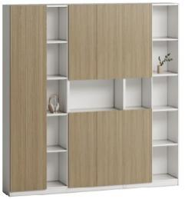 | 1 | 2400W*400D*2000H | 组
文件柜（矮）  ★ | 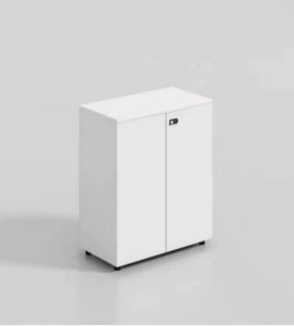 | 269 | 800W×400D×1100H | 组
文件柜 | 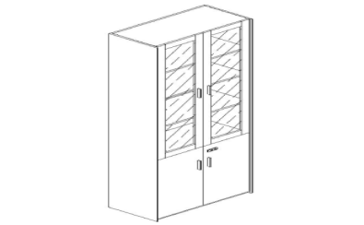 | 4 | 1100W*400D*1800H | 套
文件柜  ★ | 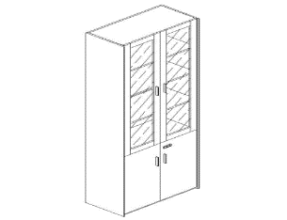 | 29 | 800W×400D×1800H | 组
洽谈桌 | 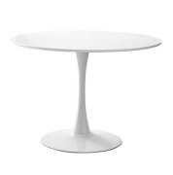 | 6 | φ700 | 套 | 1.饰面：采用优质三聚氰胺浸渍胶膜纸，耐热性1级，苯≤5㎍/m³，挥发物含量5%-9%，甲醛释放量≤0.5mg/L。符合GB/T35607-2017《绿色产品评价家具》技术要求。  2.基材:采用不低于E1级刨花板，含水率3%-8%，板内密度偏差±10%，表面胶合强度≥0.60MPa，静曲强度≥15MPa，弹性模量≥2000MPa，内结合强度≥0.55MPa，表面耐冷热循环无裂缝、鼓泡、变色、起皱等，表面耐划痕>≥1.5N，表面无大于90%的连续划痕，2H吸水厚度膨胀率≤8.0%，板面握螺钉力≥1600N, 板边握螺钉力≥1400N，甲醛释放量<0.05mg/m³，总挥发性有机化合物(TVOC)释放率≤0.2㎡,h，产品有害物质限量，其中铅Pь≤90, 镉 Cd≤75、饹 Cr≤60、汞Hg≤60、锑 Sb≤60、砷 As≤25、钡 Ba≤1000、硒 Sc≤500，抗菌防霉性能抗细菌率≥99%。防霉菌等级0级或1级，60s内无燃烧滴落物引燃滤纸现象。符合GB/T15102-2017《浸渍胶膜纸饰面纤维板和刨花板》JC/T2039-2010《抗菌防霉木质装饰板》技术要求。  3.封边：采用优质ABS激光封边条，厚度≥2mm，表面光滑，花纹清晰、均匀，无漏印。压纹（压花）表面有统一的花式，且压纹清晰，均匀。耐光色牢度≥4级，耐开裂性1级，耐老化性无开裂，可迁移元素(可溶性重金属)mg/kg：其中铅Pь≤90, 镉 Cd≤75、饹 Cr≤60、汞Hg≤60、锑 Sb≤60、砷 As≤25、钡 Ba≤1000、硒 Sc≤500，有害物质限量：甲醛释放量 ≤0.3mg/L，邻苯二甲酸酯含量≤0.02g/kg，多溴联苯含量 mg/kg（禁用），多溴联苯醚含量 mg/kg（禁用）；符合QB/T4463-2013《家具用封边条技术要求》技术要求。  4.热熔胶：选用优质品牌热熔胶，粘性强，久不分层，具有防水性、防潮性、耐油性、耐撞性等特点，总挥发性有机物含量≤650g/L。游离甲醛≤0.1g/kg，苯≤0.02g/kg，甲苯≤0.02g/kg，二甲苯≤0.02g/kg，总挥发性有机物≤5g/L，游离甲苯二异氰酸酯≤1g/kg。符合《室内装饰装修材料胶粘剂中有害物质限量》GB18583-2008HJ2541-2016《环境标志产品技术标准胶粘剂》技术要求。  5.五金配件：采用优质品牌五金配件，耐久性试验，商用性≥80000次，中性盐雾试验≥500h，镀层本身的耐腐蚀等级≥10级，镀层对基体的保护等级≥10级；乙酸盐雾试验≥250h，镀层本身的耐腐蚀等级≥10级，镀层对基体的保护等级≥10级，抗菌性能（抗菌率）≥99%。安装B型试验门时，下沉量不大于1.5mm。符合QB/T2454-2013《家具五金抽屉导轨》技术要求。 | 图片仅供参考
洽谈桌 |  | 26 | φ800 | 套
洽谈桌 | 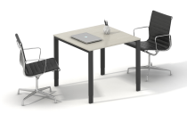 | 6 | 1400W*1400D*760H | 组 |  | 图片仅供参考
洽谈椅 | 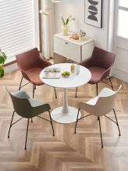 | 96 | 550W*560D*790H | 把 | 1.面料：选用优质面料，耐酸汗渍变色、沾色不低于3-4级,无异味，甲醛含量≤20mg/kg，可分解致癌芳香胺染料未检出，防霉性能不低于1级。符合QB/T2280-2016《办公家具办公椅》GB/T35607-2017《绿色产品评价家具》技术要求。  2.海绵：采用优质阻燃高弹海绵，用抽纱或丝绒覆面，表面有防腐化和防变型保护膜，回弹性高，耐用度高，防碎，防氧化，密度≥46kg/m3，回弹率≥47%，75%压缩永久变形≤5%，湿热老化后拉伸强度≥100KPa，干热老化后拉伸强度≥100KPa，甲醛释放量≤0.03mg/m2h，燃烧性能达1级，抗疲劳力强，坐感舒适。符合GB/T10802-2006《通用软质聚醚型聚氨酯泡沫塑料》技术要求。  3.脚架：优质尼龙五星脚架。符合QB/T2280-2016《办公家具办公椅》GB28481-2012《塑料家具中有害物质限量》技术要求。 | 图片仅供参考
三人沙发 | 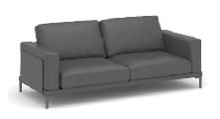 | 19 | 1800W*800D*650H | 个 | 1.#面料：选用优质环保皮，厚度≥1.5mm，摩擦色牢度≥4级，涂层粘着牢度≥6.0N/10mm，耐折牢度（50000次）无裂纹，符合GB/T8949-2008《聚氨酯干法人造革》技术要求。  2.#海绵：采用优质阻燃高弹海绵，用抽纱或丝绒覆面，表面有防腐化和防变型保护膜，回弹性高，耐用度高，防碎，防氧化，密度≥46kg/m3，回弹率≥47%，75%压缩永久变形≤5%，湿热老化后拉伸强度≥100KPa，干热老化后拉伸强度≥100KPa，甲醛释放量≤0.03mg/m2h，燃烧性能达1级，抗疲劳力强，坐感舒适。符合GB/T10802-2006《通用软质聚醚型聚氨酯泡沫塑料》技术要求。  3.#框架：采用优质实木框架，经过防虫、防腐特殊处理，含水率≤10%，甲醛释放量≤0.1mg/L，坚固、可靠，长期使用不松动、不腐朽；背底采用高频热压机加工成型多层弯曲木板，符合人体工程学。符合QB/T1952.1-2012《软体家具沙发》GB/T35607-2017《绿色产品评价家具》技术要求。 | 图片仅供参考
L型沙发 | 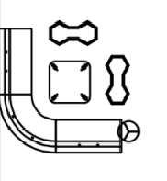 | 13 | 3000W*3000D | 组
异形型沙发 | 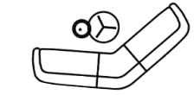 | 2 | 3500W*1900D | 组
L型沙发 | 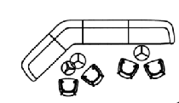 | 3 | 5000W*2050D | 组
单人沙发 | 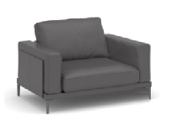 | 2 | 800W*800D*650H | 个
异形休闲凳 | 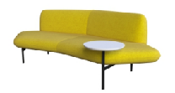 | 26 | 1200*600 | 把 | 1.面料：选用优质环保皮或布料，厚度≥1.5mm，摩擦色牢度≥4级，涂层粘着牢度≥6.0N/10mm，耐折牢度（50000次）无裂纹，符合GB/T8949-2008《聚氨酯干法人造革》技术要求。  2.海绵：采用优质阻燃高弹海绵，用抽纱或丝绒覆面，表面有防腐化和防变型保护膜，回弹性高，耐用度高，防碎，防氧化，密度≥46kg/m3，回弹率≥47%，75%压缩永久变形≤5%，湿热老化后拉伸强度≥100KPa，干热老化后拉伸强度≥100KPa，甲醛释放量≤0.03mg/m2h，燃烧性能达1级，抗疲劳力强，坐感舒适。符合GB/T10802-2006《通用软质聚醚型聚氨酯泡沫塑料》技术要求。  3.框架：采用优质实木框架，经过防虫、防腐特殊处理，含水率≤10%，甲醛释放量≤0.1mg/L，坚固、可靠，长期使用不松动、不腐朽；背底采用高频热压机加工成型多层弯曲木板，符合人体工程学。符合QB/T1952.1-2012《软体家具沙发》GB/T35607-2017《绿色产品评价家具》技术要求。 | 图片仅供参考
休闲椅 | 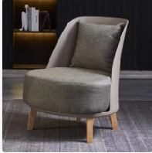 | 12 | 640W*570D*760H | 把 |  | 图片仅供参考
茶几组合 | 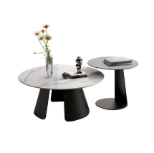 | 3 | φ500+φ450 | 组 | 1.饰面：采用优质三聚氰胺浸渍胶膜纸，耐热性1级，苯≤5㎍/m³，挥发物含量5%-9%，甲醛释放量≤0.5mg/L。符合GB/T35607-2017《绿色产品评价家具》技术要求。  2.基材:采用不低于E1级刨花板、岩板，含水率3%-8%，板内密度偏差±10%，表面胶合强度≥0.60MPa，静曲强度≥15MPa，弹性模量≥2000MPa，内结合强度≥0.55MPa，表面耐冷热循环无裂缝、鼓泡、变色、起皱等，表面耐划痕>≥1.5N，表面无大于90%的连续划痕，2H吸水厚度膨胀率≤8.0%，板面握螺钉力≥1600N, 板边握螺钉力≥1400N，甲醛释放量<0.05mg/m³，总挥发性有机化合物(TVOC)释放率≤0.2㎡,h，产品有害物质限量，其中铅Pь≤90, 镉 Cd≤75、饹 Cr≤60、汞Hg≤60、锑 Sb≤60、砷 As≤25、钡 Ba≤1000、硒 Sc≤500，抗菌防霉性能抗细菌率≥99%。防霉菌等级0级或1级，60s内无燃烧滴落物引燃滤纸现象。符合GB/T15102-2017《浸渍胶膜纸饰面纤维板和刨花板》JC/T2039-2010《抗菌防霉木质装饰板》技术要求。  3.封边：采用优质ABS激光封边条，厚度≥2mm，表面光滑，花纹清晰、均匀，无漏印。压纹（压花）表面有统一的花式，且压纹清晰，均匀。耐光色牢度≥4级，耐开裂性1级，耐老化性无开裂，可迁移元素(可溶性重金属)mg/kg：其中铅Pь≤90, 镉 Cd≤75、饹 Cr≤60、汞Hg≤60、锑 Sb≤60、砷 As≤25、钡 Ba≤1000、硒 Sc≤500，有害物质限量：甲醛释放量 ≤0.3mg/L，邻苯二甲酸酯含量≤0.02g/kg，多溴联苯含量 mg/kg（禁用），多溴联苯醚含量 mg/kg（禁用）；符合QB/T4463-2013《家具用封边条技术要求》技术要求。  4.热熔胶：选用优质品牌热熔胶，粘性强，久不分层，具有防水性、防潮性、耐油性、耐撞性等特点，总挥发性有机物含量≤650g/L。游离甲醛≤0.1g/kg，苯≤0.02g/kg，甲苯≤0.02g/kg，二甲苯≤0.02g/kg，总挥发性有机物≤5g/L，游离甲苯二异氰酸酯≤1g/kg。符合《室内装饰装修材料胶粘剂中有害物质限量》GB18583-2008HJ2541-2016《环境标志产品技术标准胶粘剂》技术要求。  5.五金配件：采用优质品牌五金配件，耐久性试验，商用性≥80000次，中性盐雾试验≥500h，镀层本身的耐腐蚀等级≥10级，镀层对基体的保护等级≥10级；乙酸盐雾试验≥250h，镀层本身的耐腐蚀等级≥10级，镀层对基体的保护等级≥10级，抗菌性能（抗菌率）≥99%。安装B型试验门时，下沉量不大于1.5mm。符合QB/T2454-2013《家具五金抽屉导轨》技术要求。 | 图片仅供参考
茶几组合 | 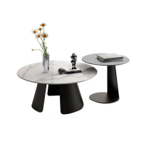 | 2 | φ700+φ400 | 组 |  | 图片仅供参考
大茶几 | 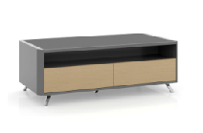 | 13 | 1000*1000 | 组 | 1.饰面：采用优质三聚氰胺浸渍胶膜纸，耐热性1级，苯≤5㎍/m³，挥发物含量5%-9%，甲醛释放量≤0.5mg/L。符合GB/T35607-2017《绿色产品评价家具》技术要求。  2.基材:采用不低于E1级刨花板，含水率3%-8%，板内密度偏差±10%，表面胶合强度≥0.60MPa，静曲强度≥15MPa，弹性模量≥2000MPa，内结合强度≥0.55MPa，表面耐冷热循环无裂缝、鼓泡、变色、起皱等，表面耐划痕>≥1.5N，表面无大于90%的连续划痕，2H吸水厚度膨胀率≤8.0%，板面握螺钉力≥1600N, 板边握螺钉力≥1400N，甲醛释放量<0.05mg/m³，总挥发性有机化合物(TVOC)释放率≤0.2㎡,h，产品有害物质限量，其中铅Pь≤90, 镉 Cd≤75、饹 Cr≤60、汞Hg≤60、锑 Sb≤60、砷 As≤25、钡 Ba≤1000、硒 Sc≤500，抗菌防霉性能抗细菌率≥99%。防霉菌等级0级或1级，60s内无燃烧滴落物引燃滤纸现象。符合GB/T15102-2017《浸渍胶膜纸饰面纤维板和刨花板》JC/T2039-2010《抗菌防霉木质装饰板》技术要求。  3.封边：采用优质ABS激光封边条，厚度≥2mm，表面光滑，花纹清晰、均匀，无漏印。压纹（压花）表面有统一的花式，且压纹清晰，均匀。耐光色牢度≥4级，耐开裂性1级，耐老化性无开裂，可迁移元素(可溶性重金属)mg/kg：其中铅Pь≤90, 镉 Cd≤75、饹 Cr≤60、汞Hg≤60、锑 Sb≤60、砷 As≤25、钡 Ba≤1000、硒 Sc≤500，有害物质限量：甲醛释放量 ≤0.3mg/L，邻苯二甲酸酯含量≤0.02g/kg，多溴联苯含量 mg/kg（禁用），多溴联苯醚含量 mg/kg（禁用）；符合QB/T4463-2013《家具用封边条技术要求》技术要求。  4.热熔胶：选用优质品牌热熔胶，粘性强，久不分层，具有防水性、防潮性、耐油性、耐撞性等特点，总挥发性有机物含量≤650g/L。游离甲醛≤0.1g/kg，苯≤0.02g/kg，甲苯≤0.02g/kg，二甲苯≤0.02g/kg，总挥发性有机物≤5g/L，游离甲苯二异氰酸酯≤1g/kg。符合《室内装饰装修材料胶粘剂中有害物质限量》GB18583-2008HJ2541-2016《环境标志产品技术标准胶粘剂》技术要求。  5.五金配件：采用优质品牌五金配件，耐久性试验，商用性≥80000次，中性盐雾试验≥500h，镀层本身的耐腐蚀等级≥10级，镀层对基体的保护等级≥10级；乙酸盐雾试验≥250h，镀层本身的耐腐蚀等级≥10级，镀层对基体的保护等级≥10级，抗菌性能（抗菌率）≥99%。安装B型试验门时，下沉量不大于1.5mm。符合QB/T2454-2013《家具五金抽屉导轨》技术要求。 | 图片仅供参考
大茶几 | 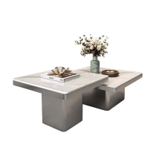 | 18 | 1200W*600D | 组
小茶几 | 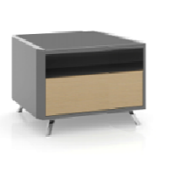 | 2 | 600W*600D*450H | 组 |  | 图片仅供参考
小茶几 |  | 12 | φ500 | 组 | 1.饰面：采用优质三聚氰胺浸渍胶膜纸，耐热性1级，苯≤5㎍/m³，挥发物含量5%-9%，甲醛释放量≤0.5mg/L。符合GB/T35607-2017《绿色产品评价家具》技术要求。  2.基材:采用不低于E1级刨花板、岩板，含水率3%-8%，板内密度偏差±10%，表面胶合强度≥0.60MPa，静曲强度≥15MPa，弹性模量≥2000MPa，内结合强度≥0.55MPa，表面耐冷热循环无裂缝、鼓泡、变色、起皱等，表面耐划痕>≥1.5N，表面无大于90%的连续划痕，2H吸水厚度膨胀率≤8.0%，板面握螺钉力≥1600N, 板边握螺钉力≥1400N，甲醛释放量<0.05mg/m³，总挥发性有机化合物(TVOC)释放率≤0.2㎡,h，产品有害物质限量，其中铅Pь≤90, 镉 Cd≤75、饹 Cr≤60、汞Hg≤60、锑 Sb≤60、砷 As≤25、钡 Ba≤1000、硒 Sc≤500，抗菌防霉性能抗细菌率≥99%。防霉菌等级0级或1级，60s内无燃烧滴落物引燃滤纸现象。符合GB/T15102-2017《浸渍胶膜纸饰面纤维板和刨花板》JC/T2039-2010《抗菌防霉木质装饰板》技术要求。  3.封边：采用优质ABS激光封边条，厚度≥2mm，表面光滑，花纹清晰、均匀，无漏印。压纹（压花）表面有统一的花式，且压纹清晰，均匀。耐光色牢度≥4级，耐开裂性1级，耐老化性无开裂，可迁移元素(可溶性重金属)mg/kg：其中铅Pь≤90, 镉 Cd≤75、饹 Cr≤60、汞Hg≤60、锑 Sb≤60、砷 As≤25、钡 Ba≤1000、硒 Sc≤500，有害物质限量：甲醛释放量 ≤0.3mg/L，邻苯二甲酸酯含量≤0.02g/kg，多溴联苯含量 mg/kg（禁用），多溴联苯醚含量 mg/kg（禁用）；符合QB/T4463-2013《家具用封边条技术要求》技术要求。  4.热熔胶：选用优质品牌热熔胶，粘性强，久不分层，具有防水性、防潮性、耐油性、耐撞性等特点，总挥发性有机物含量≤650g/L。游离甲醛≤0.1g/kg，苯≤0.02g/kg，甲苯≤0.02g/kg，二甲苯≤0.02g/kg，总挥发性有机物≤5g/L，游离甲苯二异氰酸酯≤1g/kg。符合《室内装饰装修材料胶粘剂中有害物质限量》GB18583-2008HJ2541-2016《环境标志产品技术标准胶粘剂》技术要求。  5.五金配件：采用优质品牌五金配件，耐久性试验，商用性≥80000次，中性盐雾试验≥500h，镀层本身的耐腐蚀等级≥10级，镀层对基体的保护等级≥10级；乙酸盐雾试验≥250h，镀层本身的耐腐蚀等级≥10级，镀层对基体的保护等级≥10级，抗菌性能（抗菌率）≥99%。安装B型试验门时，下沉量不大于1.5mm。符合QB/T2454-2013《家具五金抽屉导轨》技术要求。 | 图片仅供参考
商用高支纱遮光帘  ★ | 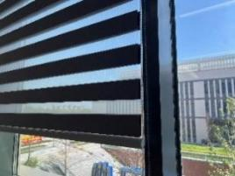 | 2520 |  | 平米 | 1、含窗帘轨道  2、#高精密材料纱帘、支数密度高、折光率80%以上、耐磨性好、表面光滑、触感完美、不易吸灰；  3、#高度约3-4米（以安装部位需求为准），符合GB/T 17591-2006中装饰用织物B1级的技术要求。

四、采购标的的技术要求
（一）采购标的需执行的国家相关标准、行业标准、地方标准或者其他标准、规范
序号 | 名称 | 标号或文号
1 | 办公家具办公椅 | QB/T2280-2016
2 | 绿色产品评价家具 | GB/T35607-2017
3 | 浸渍胶膜纸饰面纤维板和刨花板 | GB/T15102-2017
4 | 抗菌防霉木质装饰板 | JC/T2039-2010
5 | 家具用封边条技术要求 | QB/T4463-2013
6 | 室内装饰装修材料胶粘剂中有害物质限量 | GB18583-2008HJ2541-2016
7 | 环境标志产品技术标准胶粘剂 | GB18583-2008HJ2541-2016
8 | 家具五金抽屉导轨 | QB/T2454-2013
9 | 通用软质聚醚型聚氨酯泡沫塑料 | GB/T10802-2006
10 | 座椅升降气弹簧技术条件 | GB/T29525-2013
11 | 塑料家具中有害物质限量 | GB28481-2012
12 | 聚氨酯干法人造革 | GB/T8949-2008
13 | 软体家具沙发 | QB/T1952.1-2012
14 | 窗帘 | GB/T 17591-2006中装饰用织物B1级
（二）供货安装调试要求
1.供货要求
本项目时间紧，任务重，投标人须做出详细的供货方案及保证措施。为使设备在供货完成后能快速高效的投入运行，投标人还需编制详尽的安装调试方案及质量保证措施，确保本项目在限定的时间内能顺利完成。
本次需求以招标清单中规格、款式、颜色以现场实际尺寸及最终确定的方案为准。数量为本次招标所用，为约计数，中标后将按施工现场实际需求进行小幅调整，综合单价不变,数量据实结算。中标单位须在领取中标通知书后，与招标人按现场需求再次核实规格及数量后，按需按时按量供货。中标单位需在中标后7日内，结合孵化器空间格局提供详细家具布局深化方案，包括每层各房间及公共空间家具布局图、效果图。
2.包装运输要求
提供的全部货物均应采用本行业通用方式进行包装，且该包装应符合国家有关包装的法律、法规的规定。包装应适应于远距离运输、防潮、防震、防锈和防粗暴装卸，确保货物安全无损，运抵现场。由于包装不善所引起的货物锈蚀、损坏和损失均由中标人承担。
3.安装调试要求
3.1投标人有协调各方的责任，完成各系统最终的集成和联调，包括本项目所采购设备和消防站现有条件的关联，并保质保量形成完整可用的设备，满足采购人要求。
3.2根据本项目特点，投标人应在投标时向采购人提供安装调试及运行的进度计划表。
3.3投标人应派足够的专业技术人员、施工人员到现场按安装设计规划进行设备安装。
3.4投标人应充分了解项目的难度及特点，应提供能够指导设备安装、调试规划方案。
（三）验收要求
1.初步查验要求
中标人应在签订合同后7日内，向采购人提供每项货物各一个，进行初步查验，采购人对中标人所交货物依照采购文件上的技术规格要求和国家有关标准进行验收，以确认中标人提供的货物是否达到投标文件中所承诺的技术功能及国家有关标准。中标人提供设备验收结果达不到投标文件中所承诺的技术功能的，视为初步验收不合格，中标人须按照招标文件要求重新提供合格设备并通过初步验收方可正式供货。
2.验收要求
2.1验收程序
货物到达指定交货现场后，采购人或采购人指定的收货人（或最终用户）将会同中标人共同对合同货物进行检验，并出具双方签字的检验记录。检验过程所必需的专用设备或仪器由中标人提供。检验内容包括：
（1）所供产品的规格、数量符合招标文件供应商投标承诺及采购合同约定的要求。
（2）所供产品的材质、颜色符合招标文件供应商投标承诺及采购合同约定的要求。
（3）所供产品的外观完好，无严重碰撞、表皮脱落、五金件生锈等明显瑕疵。
（4）所供产品结构牢固，无安全隐患。
（5）所有产品均已运输至指定地点，并安装调试完毕。
（6）供应商投标承诺及采购合同约定的附件、工具、技术资料等齐全；提供产品使用说明书、合格证。
2.2其他要求
（1）所有货物必须是全新产品。生产日期为2024年7月1日及以后。
（2）需满足国家标准、行业规范和合同要求的技术参数标准，若不同标准要求出现冲突时，以最严格的标准为准。货物达不到质量或规格要求的，中标人必须在15日内完成整改，若整改不合格，采购人可以拒收并解除合同，造成的一切损失由供货商承担。
（3）采购人将对货物生产情况进行监督检查，有权在中标人生产、安装、验收及使用过程等阶段委托国家认证认可的检测机构（需能在国家认证认可监督管理委员会https://www.cnca.gov.cn官网上查询）对本项目原辅材料和成品进行抽样检测，检测费用由中标人承担。不符合招标文件、投标文件、采购合同和相关标准要求的将不予验收，检测不合格的，采购人将拒绝验收或退货，且全部家具做返厂处理，所发生费用由中标人承担并赔偿采购人的所有损失。
（4）中标单位在投标文件中所有承诺会在合同签订时进行明确，在合同履行过程中，所提供服务必须与承诺完全一致，不存在任何偏差，如因客观原因或实际需要，确需进行调整的须由中标单位与采购人在不降低服务品质的基础上进行调整，未经双方协商，由中标单位单方原因造成与承诺不一致情况，由中标单位承担违约责任。
（四）售后服务（质保期）

1.质保期

1.1本项目所有货物质量保证期（以下简称质保期）3年，自交货并终验合格之日起计。

1.2实际质保期以中标人在投标文件中承诺的质保期（不少于3年）为准，自交货并终验合格之日起计。

1.3在实际质保期内中标人负责更换易损件、五金件，负责产品的日常维护保养；产品在正常使用情况下发生损坏或产生质量问题，中标人免费予以技术服务、维修或更换，并承担相应费用和零部件费用，不收取额外费用。超出中标人承诺的质保期，中标人应积极帮助采购人修理，并提供优惠价格的配件和服务。

2.售后服务
2.1中标人应提供售后服务中心地址、负责人联系方式并成立服务组织机构。选派专人负责所有设备的运行维护，设置24小时技术服务热线接受采购人技术咨询与问题响应，解决采购人的各类问题。
2.2电话无法解决的问题，中标人应在接到故障通知后2小时内做出响应，并采取行动。需现场解决的，24小时内组织专业维修队伍到达现场，对产品进行维修；现场无法解决的，质保期内免费包退、包换，超出质保期的协助中标人制定解决方案、提供解决渠道。如中标人在接到通知后2个工作日内未做出响应，中标人必须对由于故障所造成的损失后果负责。
2.3中标人应明确做出运输、安装至少2次的搬迁拆装服务承诺，自最终验收合格开始计算搬迁拆装次数。
2.4中标人应明确承诺为采购人提供所投产品样式设计、制订详细需求等服务。
2.5中标人应承诺所提供的产品（包括硬件、配套软件）为符合国家知识产权法律法规要求的正规正版产品，不属于假冒伪劣商品；中标人还应保证采购人不受到第三方关于侵犯知识产权以及专利权、商标权或工业设计等知识产权方面的指控，任何第三方如果提出此方面指控均与采购人无关，中标人应与第三方交涉，并承担可能发生的一切法律责任、费用和后果；若采购人因此遭致损失的，中标人须赔偿该损失

